软通教育

《首页界面UI实现》实验手册

|  |  |
| --- | --- |
| **专 业** | **计算机科学与技术** |
| **班 级** | **21计科3班** |
| **姓 名** | **张渊** |
| **学 号** | **2021122155623** |
| **授课教师** | **郑少彬** |

**北京软通动力教育科技有限公司**

**2024/09/01**

1. **实验目的**

掌握UI界面的基本布局和简单组件的使用，能完成登录UI界面的实现。

1. **实验涉及知识点**
2. 掌握容器组件Column、Row
3. 掌握基础组件Text、TextInput、Button等
4. 熟悉swiper、Grid、GridItem
5. **实验准备**
6. 技能要求：

建议具备基本的编程知识。

1. 实验环境要求：

* 操作系统Windows
* 安装DevEco Studio

1. **实验内容及课时分配**

|  |  |  |  |
| --- | --- | --- | --- |
| **序号** | **实验内容** | **实验课时** | **对应核心知识点** |
| 1 | 登录界面UI实现 | 2 | 1、2、3 |

1. **详细实验过程**

本实验，我们实现首页UI界面。最终效果如下：

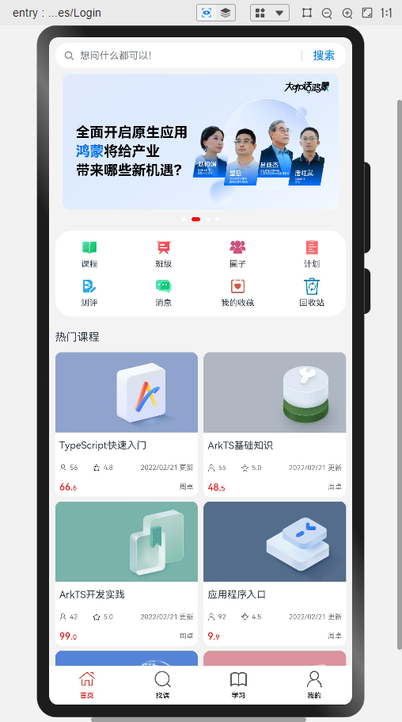

@Entry  
@Component  
**export struct** HomePage {  
 @State List1: Array<string> =['课程','班级','圈子','计划']  
 @State List2: Array<string> =['测评','消息','收藏','回收站']  
  
  
 build() {  
 Scroll(){  
 Column(){  
 Row(){  
 Search({ placeholder: '想问什么都就可以'})  
 .searchButton('搜索')  
 /*Text(' 想问什么都就可以').fontSize(15).fontColor('#ff888686')*/  
 }.width('100%')  
  
 Row({space:2}){  
 Swiper(){  
 Image($r('app.media.1')).width(750).height(180)  
 Image($r('app.media.2')).width(750).height(180)  
 Image($r('app.media.3')).width(750).height(180)  
 }.margin({top:10})  
 }  
  
 Row(){  
 Grid(){  
 GridItem(){  
 Image($r('app.media.course')).width(25).height(25)  
 }  
 GridItem(){  
 Image($r('app.media.class')).width(25).height(25)  
 }  
 GridItem(){  
 Image($r('app.media.collage')).width(25).height(25)  
 }  
 GridItem(){  
 Image($r('app.media.plan')).width(25).height(25)  
 }  
  
 ForEach(**this**.List1,(item:string)=>{  
 GridItem(){  
 Text(item).fontSize(15).fontColor('#ff888686')  
 }  
 },(item:string):string=>item)  
  
 GridItem(){  
 Image($r('app.media.test')).width(25).height(25)  
 }  
 GridItem(){  
 Image($r('app.media.messag')).width(25).height(25)  
 }  
 GridItem(){  
 Image($r('app.media.collection')).width(25).height(25)  
 }  
 GridItem(){  
 Image($r('app.media.rubbish')).width(25).height(25)  
 }  
  
 ForEach(**this**.List2,(item:string)=>{  
 GridItem(){  
 Text(item).fontSize(15).fontColor('#ff888686')  
 }  
 },(item:string):string=>item)  
 }.rowsTemplate('1fr 1fr 1fr 1fr').columnsTemplate('1fr 1fr 1fr 1fr')  
 .columnsGap(10)  
 .rowsGap(15)  
 .width('100%')  
 .backgroundColor('#f0f0f0')  
 .height('18%')  
 }.margin({top:10})  
  
 Row() {  
 Text('热门课程').fontSize(20).fontColor('#ff4a4a4a')  
 }.justifyContent(FlexAlign.Start)  
 .width('100%').margin({top:10})  
  
 Grid(){  
 GridItem(){  
 Column(){  
 Image($r('app.media.11')).width(180).height(130)  
 Text('TypeScript快速入门').fontSize(15).fontColor('#ff4a4a4a')  
 Row(){  
 Row(){  
 Image($r('app.media.select')).width(10).height(10)  
 Text('56').fontSize(10)  
 }  
 Row(){  
 Image($r('app.media.collect')).width(10).height(10)  
 Text('4.8').fontSize(10)  
 }  
 Text('2022/08/01更新').fontSize(10)  
 }.justifyContent(FlexAlign.SpaceBetween).width('100%')  
 Row(){  
 Text('66.6').fontColor(Color.Red).fontSize(12)  
 Text('周董').fontSize(12)  
 }.justifyContent(FlexAlign.SpaceBetween).width('100%')  
 }  
 }  
 GridItem(){  
 Column(){  
 Image($r('app.media.22')).width(180).height(130)  
 Text('ArkTs基础知识').fontSize(15).fontColor('#ff4a4a4a')  
 Row(){  
 Row(){  
 Image($r('app.media.select')).width(10).height(10)  
 Text('55').fontSize(10)  
 }  
 Row(){  
 Image($r('app.media.collect')).width(10).height(10)  
 Text('5.0').fontSize(10)  
 }  
 Text('2022/08/01更新').fontSize(10)  
 }.justifyContent(FlexAlign.SpaceBetween).width('100%')  
 Row(){  
 Text('48.5').fontColor(Color.Red).fontSize(12)  
 Text('海卓').fontSize(12)  
 }.justifyContent(FlexAlign.SpaceBetween).width('100%')  
 }  
 }  
 GridItem(){  
 Column(){  
 Image($r('app.media.33')).width(180).height(130)  
 Text('ArkTs开发实践').fontSize(15).fontColor('#ff4a4a4a')  
 Row(){  
 Row(){  
 Image($r('app.media.select')).width(10).height(10)  
 Text('42').fontSize(10)  
 }  
 Row(){  
 Image($r('app.media.collect')).width(10).height(10)  
 Text('5.0').fontSize(10)  
 }  
 Text('2022/08/01更新').fontSize(10)  
 }.justifyContent(FlexAlign.SpaceBetween).width('100%')  
 Row(){  
 Text('99.9').fontColor(Color.Red).fontSize(12)  
 Text('星宇').fontSize(12)  
 }.justifyContent(FlexAlign.SpaceBetween).width('100%')  
 }  
 }  
 GridItem(){  
 Column(){  
 Image($r('app.media.44')).width(180).height(130)  
 Text('应用程序入口').fontSize(15).fontColor('#ff4a4a4a')  
 Row(){  
 Row(){  
 Image($r('app.media.select')).width(10).height(10)  
 Text('565').fontSize(10)  
 }  
 Row(){  
 Image($r('app.media.collect')).width(10).height(10)  
 Text('5.0').fontSize(10)  
 }  
 Text('2022/08/01更新').fontSize(10)  
 }.justifyContent(FlexAlign.SpaceBetween).width('100%')  
 Row(){  
 Text('48.5').fontColor(Color.Red).fontSize(12)  
 Text('海清').fontSize(12)  
 }.justifyContent(FlexAlign.SpaceBetween).width('100%')  
 }  
 }  
 }.rowsTemplate('1fr 1fr')  
 .columnsTemplate('1fr 1fr')  
 .columnsGap(10)  
 .rowsGap(5)  
 .width('100%')  
 .backgroundColor('#f0f0f0')  
 .height('50%')  
 .margin({top:10})  
  
 }.width('100%').height('100%')  
 }.height('900')  
 }  
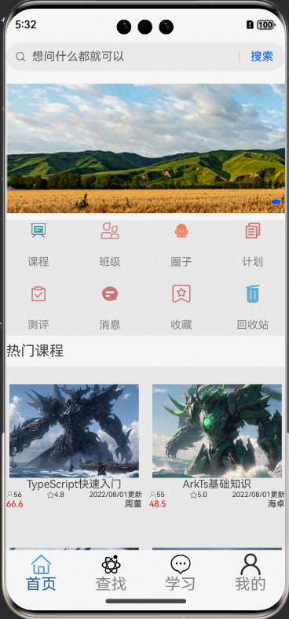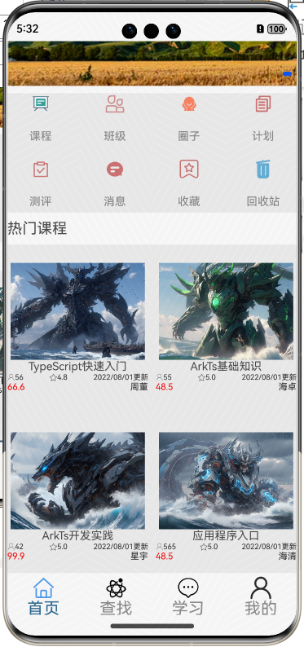

定义了一个`HomePage`组件，使用了装饰器来管理状态和布局。`@State`装饰器用于定义两个状态数组`List1`和`List2`。在`build`方法中，页面使用`Scroll`组件实现滚动视图，其中包含：

搜索栏：包含一个`Search`组件和一个“搜索”按钮。

轮播图：使用`Swiper`组件显示三张图片。

网格布局：显示多个`GridItem`组件，其中包括图片和文本。

`GridItem`在网格中排列，使用`ForEach`渲染`List1`中的项目为文本项。这样实现了一个多功能的主页布局。